Муниципальное бюджетное общеобразовательное учреждение средняя общеобразовательная школа №4 города Новошахтинска

Отчет
о результатах проведения
Всероссийских проверочных работ
в 11-м классе по предмету
«Физика»
в 2018-2019 учебном году

- Общая информация о муниципальной общеобразовательной организации

Муниципальное образование (город/район) | город Новошахтинск
Наименование МОО | МБОУ СОШ №4
Логин МОО | sch613232

- Количественный состав участников ВПР – 2018-2019 в соотношении с качественным уровнем полученных отметок в ОО
Таблица 1
Наименование оценочной процедуры | Класс | Предмет | Количество обучающихся, принимавших участие в работе | Количество обучающихся, справившихся с работой |  | Количество обучающихся, написавших работу на «4» и «5» баллов |  | Количество обучающихся, написавших работу на неудовлетворительную отметку
 |  |  |  | кол-во | % | кол-во | % | кол-во | %
ВПР | 11 | Физика | 9 человек | 9 | 100% | 3 | 33% | 0 | 0%

3. Распределение первичных баллов участников ВПР – 2018-2019.

На рисунке 1 показано распределение первичных баллов ВПР по физике в 11 классе. Проверка работ учащихся осуществлялась учителями МБОУ СОШ №4.
МБОУ СОШ №4(9 уч.)
Всероссийские проверочные работы 2019 (11 класс)
Дата: 09.04.2019
Предмет: Физика
Распределение первичных баллов
Максимальный первичный балл: 27
Общая гистограмма первичных баллов
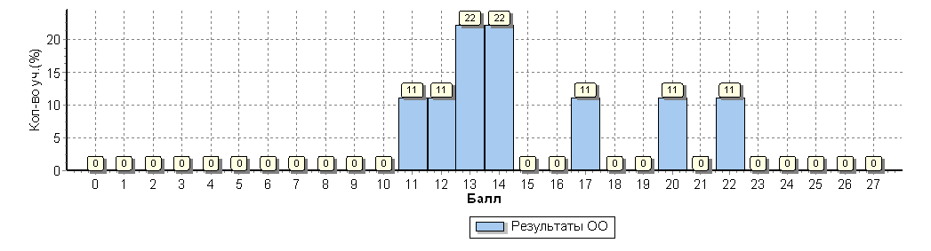
Распределение первичных баллов по вариантам
Вариант | 11 | 12 | 13 | 14 | 17 | 20 | 22 | Кол-во уч.
11 | 1 | 1 |  |  | 1 | 1 | 1 | 5
12 |  |  | 2 | 2 |  |  |  | 4
Комплект | 1 | 1 | 2 | 2 | 1 | 1 | 1 | 9

Выводы:
1. Исходя из гистограммы (рис.1) по физике в 11 классе, можно предположить, что распределение первичных баллов соответствует нормальному, но есть ряд заданий, с которым часть учащихся не справилась (1-10, 15-16).
2. Явные «пики» на границе перехода от одной отметки к другой не наблюдаются.
3. Распределение первичных баллов по физике в 11 классе в целом соответствует нормальному. Это свидетельствует об объективности проверки работ учащихся.
МБОУ СОШ №4(9 уч.)
Всероссийские проверочные работы 2019 (11 класс)
Дата: 09.04.2019
Предмет: Физика
Достижение требований ФК ГОС
№ | Проверяемый элемент содержания/ требования к уровню подготовки выпускников | Макс  балл |  | По ОО |  | Средний % выполнения |  | 1
 |  |  |  |  |  | По региону | По России
 |  |  |  | 9 уч. |  | 3084 уч. | 186313 уч.
1 | Знать/понимать смысл физических понятий. | 2 |  | 100 |  | 73 | 71
2 | Знать/понимать смысл физических понятий. | 2 |  | 100 |  | 92 | 90
3 | Знать/понимать смысл физических понятий. | 1 |  | 56 |  | 39 | 45
4 | Знать/понимать смысл физических понятий, величин и законов | 2 |  | 78 |  | 75 | 76
5 | Знать/понимать смысл физических величин и законов | 2 |  | 56 |  | 61 | 52
6 | Знать/понимать смысл физических понятий. | 1 |  | 11 |  | 69 | 62
7 | Знать/понимать смысл физических величин и законов | 1 |  | 67 |  | 68 | 76
8 | Знать/понимать смысл физических величин и законов | 2 |  | 72 |  | 64 | 59
9 | Знать/понимать смысл физических величин и законов | 2 |  | 17 |  | 34 | 38
10 | Уметь отличать гипотезы от научных теорий, делать выводы на основе экспериментальных данных. | 1 |  | 67 |  | 83 | 81
11 | Уметь отличать гипотезы от научных теорий, делать выводы на основе экспериментальных данных. | 1 |  | 44 |  | 68 | 59
12 | Уметь проводить опыты по исследованию изученных явлений и процессов. | 2 |  | 33 |  | 34 | 35
13 | Уметь объяснять устройство и принцип действия технических объектов, приводить примеры практического использования физических знаний. | 2 |  | 44 |  | 53 | 60
14 | Уметь объяснять устройство и принцип действия технических объектов, приводить примеры практического использования физических знаний. Уметь использовать приобретённые знания и умения в практической деятельности и повседневной жизни для обеспечения безопасности жизнедеятельности, рационального природопользования и охраны окружающей среды | 1 |  | 56 |  | 56 | 52
15 | Уметь объяснять устройство и принцип действия технических объектов, приводить примеры практического использования физических знаний. Уметь использовать приобретенные знания и умения в практической деятельности и повседневной жизни для обеспечения безопасности жизнедеятельности, рационального природопользования и охраны окружающей среды. | 1 |  | 44 |  | 55 | 52
16 | Уметь воспринимать и на основе полученных знаний самостоятельно оценивать информацию, содержащуюся в СМИ, Интернете, научно-популярных статьях. | 1 |  | 33 |  | 43 | 56
17 | Уметь воспринимать и на основе полученных знаний самостоятельно оценивать информацию, содержащуюся в СМИ, Интернете, научно-популярных статьях. | 1 |  | 44 |  | 70 | 59
18 | Уметь воспринимать и на основе полученных знаний самостоятельно оценивать информацию, содержащуюся в СМИ, Интернете, научно-популярных статьях. Уметь использовать приобретенные знания и умения в практической деятельности и повседневной жизни для обеспечения безопасности жизнедеятельности, рационального природопользования и охраны окружающей среды. | 2 |  | 44 |  | 50 | 44
1

Анализ проверенных работ свидетельствует о том, что образовательная компетентность учащихся развита в достаточной степени, хотя и на низком уровне.
Предметные, метапредметные универсальные учебные действия развиты в достаточной степени: учащиеся имеют первоначальные представления о биологических объектах, процессах и явлениях, умеют выделять существенные признаки физических явлений, применять их.

5. Сравнение статистических показателей общероссийских, региональных, муниципальных и школьных результатов ВПР по предмету «Физика».
МБОУ СОШ №4(9 уч.)
Всероссийские проверочные работы 2019 (11 класс)
Дата: |  |  |  | 09.04.2019
Предмет: |  |  |  | Физика
Статистика по отметкам
Максимальный первичный балл: 27
ОО |  |  |  |  |  |  |  |  |  |  | Кол-во уч. | Распределение групп баллов в %
 |  |  |  |  |  |  |  |  |  |  |  | 2 | 3 | 4 | 5
Вся выборка |  |  |  |  |  |  |  |  |  |  | 186313 | 3.4 | 40.1 | 47.2 | 9.3
 | Ростовская обл. |  |  |  |  |  |  |  |  |  | 3084 | 2.6 | 37.5 | 47.5 | 12.5
 |  | город Новошахтинск |  |  |  |  |  |  |  |  | 59 | 6.8 | 49.2 | 33.9 | 10.2
 |  |  | (sch613232) МБОУ СОШ №4 |  |  |  |  |  |  |  | 9 | 0 | 66.7 | 22.2 | 11.1
Общая гистограмма отметок
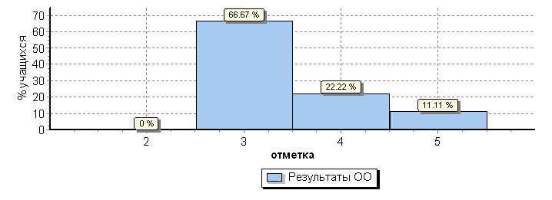
Распределение отметок по вариантам
 |  |  |  |  | Отметка
Вариант |  |  |  |  | 3 | 4 | 5 | Кол-во уч.
11 |  |  |  |  | 2 | 2 | 1 | 5
12 |  |  |  |  | 4 |  |  | 4
Комплект |  |  |  |  | 6 | 2 | 1 | 9

На основании статистических данных отметок за ВПР по физике в 11 классе можно сделать вывод о том, что большинство учащихся успешно справились с предложенными заданиями. Тем не менее, есть значительная часть учащихся, получивших отметку «неудовлетворительно». Наличие данной отметки свидетельствует о том, что при подготовке учащихся к написанию ВПР нужно учитывать индивидуальные возможности учащихся и осуществлять дифференцированных подход в учении.

6. Выполнение учащимися заданий ВПР в разрезе аналитических данных области и муниципалитета.
МБОУ СОШ №4(9 уч.)
Всероссийские проверочные работы 2019 (11 класс)
Дата: 09.04.2019
Предмет: Физика
Выполнение заданий
(в % от числа участников)
Максимальный первичный балл: 27
ОО |  |  |  | Кол-во уч. |  | 1 |  | 2 | 3 | 4 | 5 | 6 | 7 | 8 | 9 | 10 | 11 | 12 | 13 | 14 | 15 | 16 | 17 | 18
 |  |  |  |  | Макс  балл | 2 |  | 2 | 1 | 2 | 2 | 1 | 1 | 2 | 2 | 1 | 1 | 2 | 2 | 1 | 1 | 1 | 1 | 2
Вся выборка |  |  |  | 186313 |  | 71 |  | 90 | 45 | 76 | 52 | 62 | 76 | 59 | 38 | 81 | 59 | 35 | 60 | 52 | 52 | 56 | 59 | 44
 | Ростовская обл. |  |  | 3084 |  | 73 |  | 92 | 39 | 75 | 61 | 69 | 68 | 64 | 34 | 83 | 68 | 34 | 53 | 56 | 55 | 43 | 70 | 50
 |  | город Новошахтинск |  | 59 |  | 58 |  | 89 | 39 | 67 | 59 | 59 | 68 | 61 | 25 | 80 | 68 | 29 | 56 | 42 | 53 | 37 | 73 | 42
 |  |  | МБОУ СОШ №4 | 9 |  | 100 |  | 100 | 56 | 78 | 56 | 11 | 67 | 72 | 17 | 67 | 44 | 33 | 44 | 56 | 44 | 33 | 44 | 44
1

Исходя из таблицы, учащиеся 11 класса МБОУ СОШ №4 по предмету «Физика» успешно справились с заданиями ВПР. Процентное соотношение набранных баллов приближено к результатам Ростовской области и муниципалитета.

7. Общие выводы и рекомендации:
1. Согласно статистическим данным проверки Всероссийских проверочных работ учащихся 11 класса по предмету «Физика» выявлено, что в целом учащиеся успешно справились с предложенными заданиями.
2. Отметки, полученные в ходе проверки ВПР по предмету «Физика» в основном соответствуют четвертным отметкам учащихся.
3. Качественный уровень отметок свидетельствует о достаточном уровне освоения программного материала по предмету.
4. С учащимися, получившими отметку «неудовлетворительно», проведены индивидуальные консультативные занятия, проведена работа над допущенными ошибками в ходе написания ВПР.

